Op het einde gaan ze allebei dood, Adam Silvera
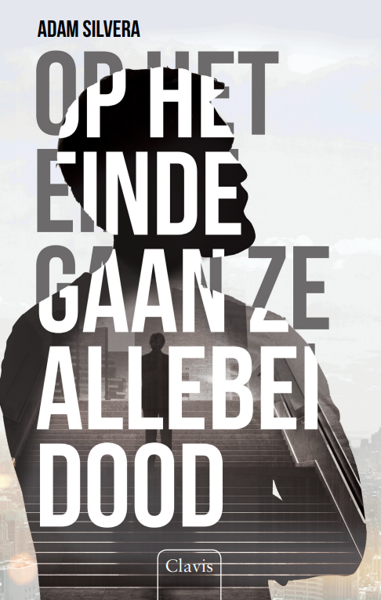
Adam Silvera Op het einde gaan ze allebei dood © 2017 Adam Silvera © 2018 voor het Nederlandse taalgebied: Clavis Uitgeverij, Hasselt – Amsterdam – New York Vertaling uit het Engels: Lies Lavrijsen en Tine Poesen Oorspronkelijke titel: They Both Die at the End Oorspronkelijke uitgever: HarperCollins Children’s Books, een afdeling van HarperCollins Publishers Ltd, New York Trefw.: doodgaan, vriendschap, liefde, afscheid nemen, New York, toekomst nur 285 isbn 978 90 448 3174 0 D/2018/4124/049 Alle rechten voorbehouden www.clavisbooks.com
